

**ЧЕЧЕНСКАЯ РЕСПУБЛИКА**

**МБОУ «ОЙСХАРСКАЯ СШ№2»**

**ГУДЕРМЕССКОГО МУНИЦИПАЛЬНОГО РАЙОНА**

***ОТЧЕТ О ПРОВЕДЕНИИ***

***НЕДЕЛИ МАТЕМАТИКИ И ФИЗИКИ.***

**"Предмет математики настолько серьёзен,**

**что полезно не упускать случаев,**

**делать его немного занимательным".**

**Б. Паскаль**

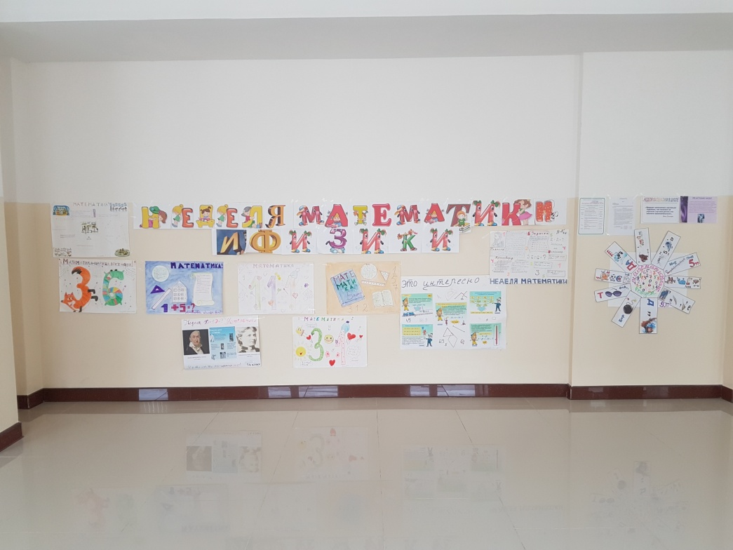

Активизация внеклассной деятельности по математике и физике призвана не только возбуждать и поддерживать у учеников интерес к предмету, но и желание заниматься ею дополнительно, как под руководством учителя во внеурочное время, так и при целенаправленной самостоятельной познавательной деятельности по приобретению новых знаний. Одной из форм внеурочной работы являются предметные недели, которые обладают большим эмоциональным воздействием на участников. И методическое объединение учителей математики, физики и информатики нашей школы очень активно работает над вопросом полноценного и качественного проведения тематических недель, их формы и содержания.

С чего мы начали? При планировании предметной недели выбрали основную тему, идею,  продумали оформление и мероприятия. Мы старались учитывать разную физико-математическую подготовку учащихся, так как основная задача предметной недели – привлечь и заинтересовать каждого ученика. Как сделать праздник математики и физики? Как показать красоту и доступность математики и физики?

Для успешного овладения учебным материалом большое значение имеет заинтересованность учащихся. Развитие интереса к предмету – одна из основных задач, стоящих перед учителем. Некоторым учащимся вполне достаточно радости, получаемой от решения задачи, примера, чтобы появился интерес к математике. Но есть ученики (причем их большинство и успевают они кое-как), у которых вызвать интерес к предмету можно лишь, только с помощью дополнительной работы. Это и небольшие отступления на уроке, в которых учащимся сообщаются исторические сведения, софизмы, задачи практического содержания. Но наряду с этим просто необходима внеклассная работа по предмету, проводимая во внеурочное время. Формы проведения могут быть достаточно разнообразными: это и кружки, экскурсии, викторины, конкурсы на лучшую математическую сказку, задачу, выпуск газет, математические вечера и многое другое. Внеклассная работа является важным звеном обучения математике и физике – сложного процесса передачи и усвоения знаний, умений, навыков деятельности, влияния на сознание и поведение учащихся, подготовки их к жизни и труду. Главной целью проведения внеклассной работы является развитие интереса к математике и физике.

Для этого используются разнообразные формы и методы проведения внеклассных мероприятий, как на протяжении учебного года, так и в рамках предметной недели – математические эстафеты, конкурсы на лучшую математическую сказку, викторины, турниры, выпуск газет и др.

В нашей школе хорошей традицией стало проведение предметной недели математики и физики для учащихся 5-11 классов.

В этом году Неделя математики проходила с 14ноября по 19 ноября 2016 года. В подготовке участвовали учителя математики: Дадашева М.Э., Матиева Р.У., Халадова З.И.,Докаев А.С., Хабилова М.М-С.

**Цели предметной Недели:**

- повышение уровня физико-математического развития учащихся, расширение их кругозора;

- воспитание самостоятельности мышления, воли, упорства в достижении цели, чувства ответственности за свою работу перед коллективом.

**Задачи предметной Недели:**

- совершенствовать профессиональное мастерство педагогов в процессе подготовки, организации и проведения внеклассных мероприятий;

- вовлекать учащихся в самостоятельную творческую деятельность;

- выявить учащихся, которые обладают творческими способностями, стремятся к углубленному изучению математики.

**Принципы проведения Недели:** каждый ребенок является активным участником всех событий Недели. Он может попробовать себя в разных ролях, попробовать свои силы в различных видах деятельности. Мастерить, фантазировать, выдвигать идеи, реализовывать их, рисовать, загадывать (придумывать) и разгадывать свои и уже существующие задачи, загадки, готовить и выступать с докладами на уроках.

**Этапы проведения Недели математики и физики.**

Подготовительный этап.

1. Утверждение плана проведения предметной недели на заседании МО.

2. Определение основных мероприятий, их форм содержания.

3. Распределение обязанностей между учителями МО.

Предметная неделя как традиционная часть внеучебной деятельности достаточно привычна для любого образовательного учреждения. Увеличение учебной нагрузки на уроках заставляет задуматься над тем, как поддерживать интерес школьников к учению. Мощным оружием в формировании нового отношения к познанию является проведение предметных недель. Немаловажная роль здесь отводится дидактическим играм – современному и признанному методу обучения и воспитания, обладающему образовательной, развивающей и воспитывающей функциями.

**Девиз предметной недели:**

***«Математику уже затем надо учить,***

***что она ум в порядок приводит»- М.В.Ломоносов***

Началась Неделя математики и физики с линейки, на которой руководитель ШМО учителей математики Халадова З.И. ознакомила присутствующих с планом работы Недели математики и физики. Она поздравила всех учащихся с началом Недели, рассказала о мероприятиях, которые будут проведены в рамках Недели математики и физики, объявила номинации, по которым будут определять победителей и призеров.

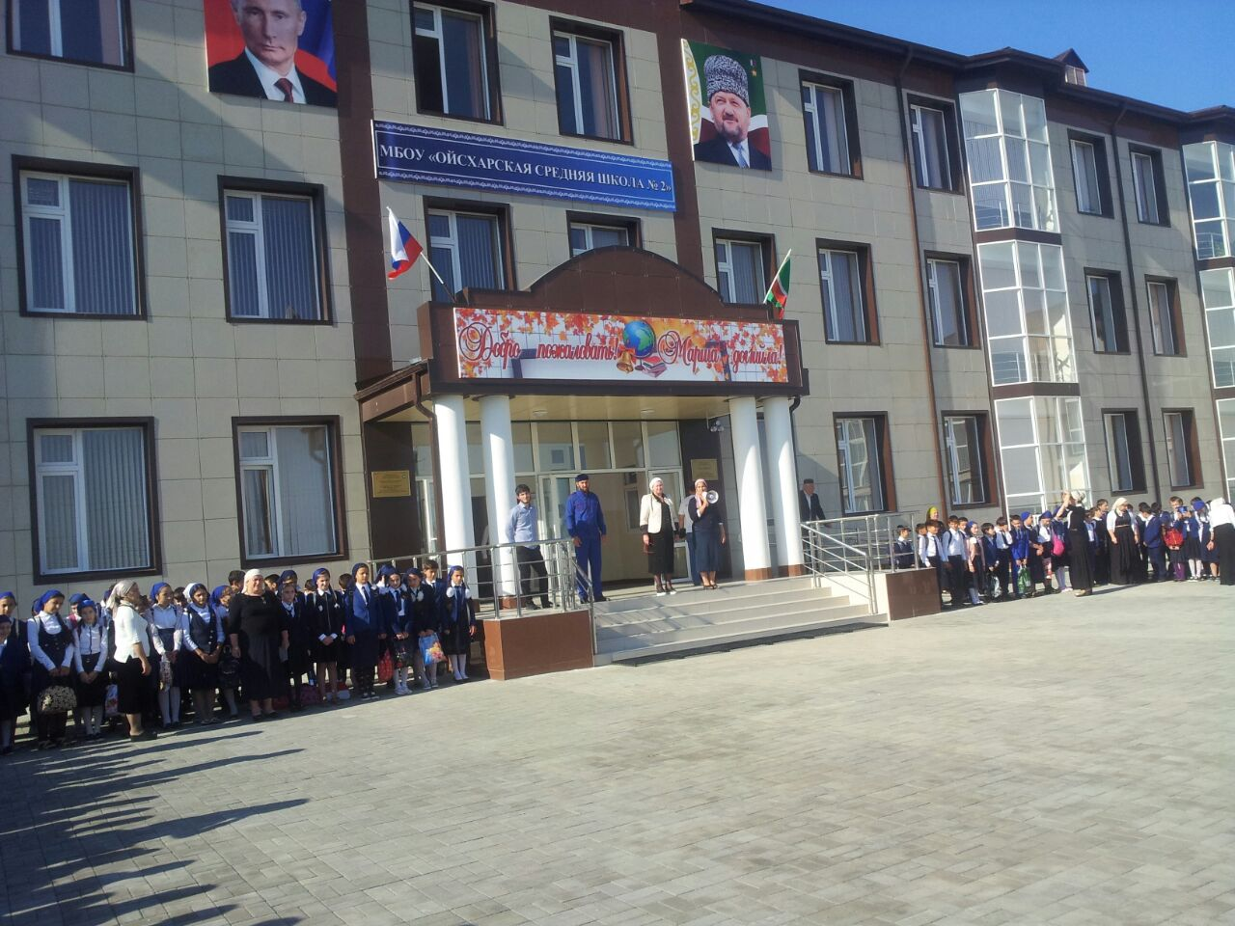

Затем настали дни физико- математических состязаний. Неделя расписана по дням, т.е. каждый день мероприятие по определенной тематике. План прилагается.

# Для учащихся были объявлены конкурсы: в 5-10 классах «Математика и физика в жизни человека», в 11А классе "Миг физических явлений".

# Оригинальный, творческий подход показали все классы, кроме 6б,в,г,д, 7б,г,д, 8в, 10а классов. По количеству участников конкурсов можно сказать, что учащиеся школы проявляют действительно живой интерес к области математики и физике. Им свойственна природная наблюдательность, изобретательность и творческая активность.

# Итоги представлены в таблице:

# Итоги конкурса «Математика и физика в жизни человека»

|  |  |  |  |
| --- | --- | --- | --- |
| №п/п | Ф.И. уч-ся | Класс | Место |
|  | Каимова Сабина | 6а | I |
|  | Арсанова Линда | 8г | II |
|  | Учащиеся | 9б | I |
|  | Учащиеся | 9г | II |

# В конкурсе рефератов с фотографиями "Миг физических явлений" участвовали ребята 11а класса, представлено несколько работ, места распределились следующим образом:

# Итоги конкурса "Миг физических явлений"

|  |  |  |  |
| --- | --- | --- | --- |
| №п/п | Ф.И. уч-ся | Класс | Место |
|  | **Эльсиева Д., Мустапаева Линда** | 11А | I |
|  | Ибрагимова Эсет, Халадова Амина | 11А | II |
|  | Усманова Элина, Бертханов Рахим | 11А | III |

**Открытый урок: «Плотность вещества» в 7 «А» классе провела учитель физики Хабилова М. М-С.** 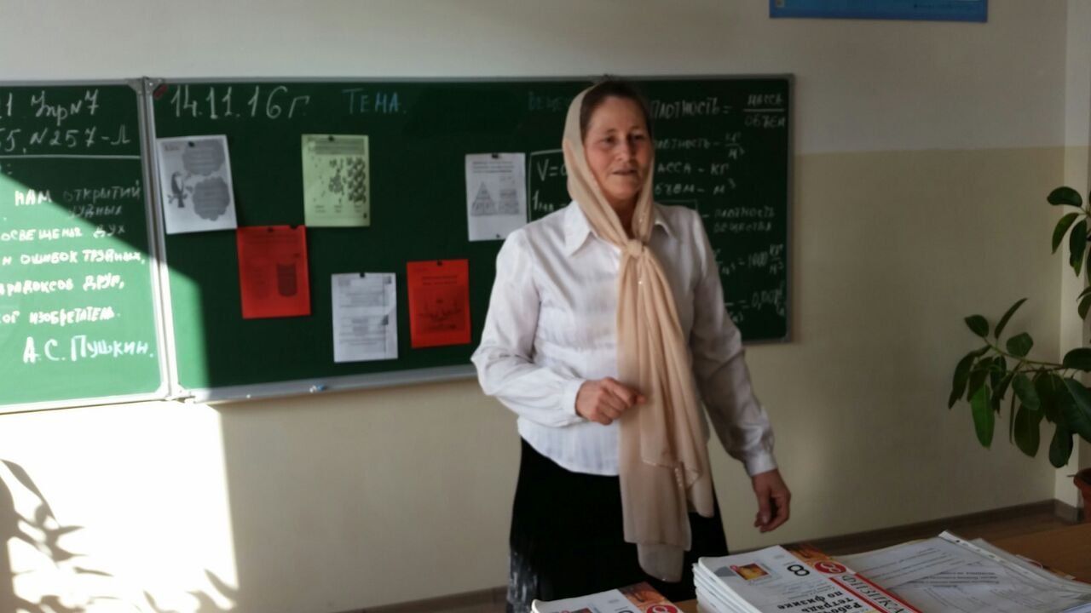

**Цель урока:** дать понятие плотности вещества; вывести формулу для определения плотности; научить учащихся пользоваться таблицей плотностей. Урок опирался на следующих принципах:

-принцип опоры на индивидуальные особенности каждого ученика;

-принцип саморазвития;

-принцип целостности: поощрение позитивных возможностей каждого ученика;

-принцип гуманных отношений - доброжелательный тон, взаимопонимание, содействие ученику в разрешении поставленной задачи.

Подведены итоги урока с анализом выполнения поставленных задач.

**«Внеклассное мероприятие «Число Пи»» в 8а классов провела Халадова З.И.**

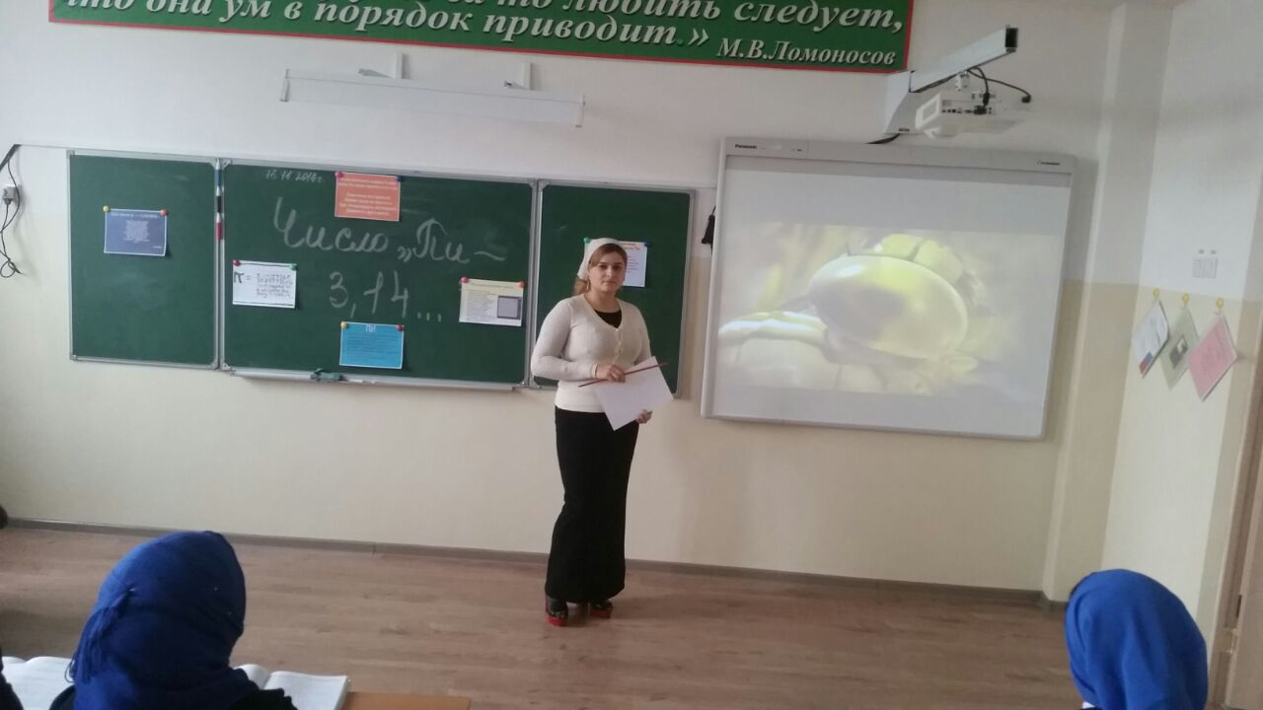

Цели мероприятия: развивать математические способности, сообразительность, любознательность, логическое мышление, укреплять память учащихся; развивать и укреплять интерес к математике. Мероприятие проходило в виде соревнования. Участники должны были пройти ряд испытаний, в которых надо было проявить свои знания по математике.

**Открытый урок «Сложение и вычитание смешанных чисел» в 6 «А» классе провел молодой специалист, учитель математики Докаев А.С.**

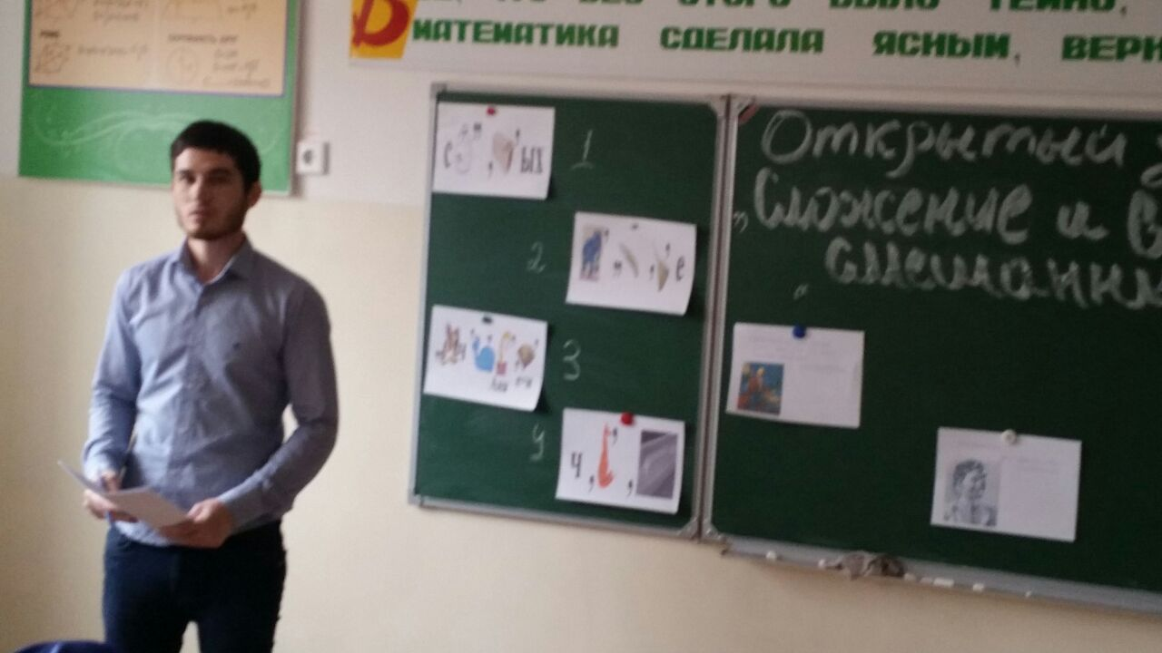

**Цель урока:** совершенствовать навыки учащихся в работе с обыкновенными дробями, закрепить навыки выделения целой части из неправильной и представления смешанного числа в виде неправильной дроби; проверить знания и умение учащихся по изученному материалу.

Урок начался с создания рабочего настроения, четко были определены и поставлены цели урока, Оценивали свою работу на уроке следующими критериями «Старался, и всё получалось», «Старался, но не всё получалось», «Не старался».

На уроке были применены различные методы и приемы: словесные (объяснение, инструктаж, фронтальная практическая работа, беседа по вопросам. Все это позволило получить положительный конечный результат. Из учащихся класса ни один не дал оценку своей работе «Не старался». 64% учащихся оценили свою работу «Старался, и все получалось», остальные 36% - «Старался, но не все получалось».

**Открытый урок с использованием ИКТ в рамках подготовки к ЕГЭ по математике «*Логарифмические уравнения*» в 11а** классе провела Матиева Р.У.

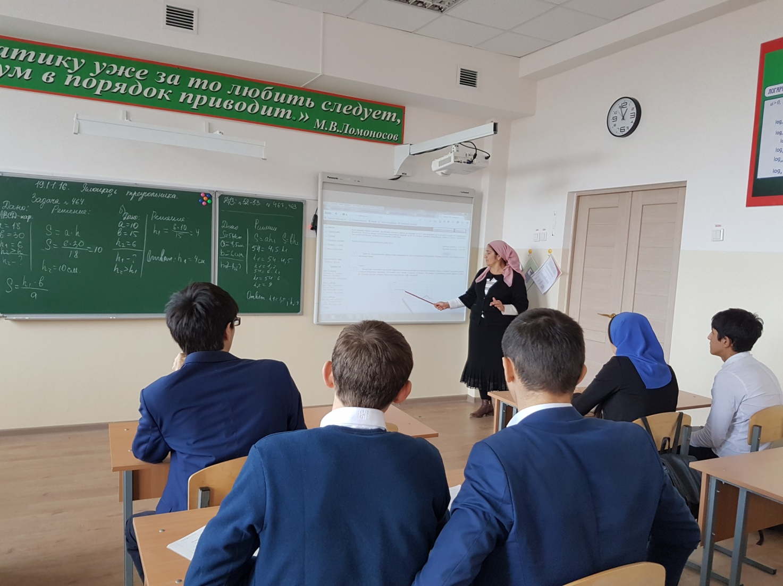

Представленный урок проводился с применением ИКТ, в рамках подготовки учащихся к ЕГЭ.

Тестовые задания и ответы к ним представлены в электронном виде. Работа по группам дает возможность дифференцированного подхода при обучении и контроле учащихся. Преимущество такой работы очевидно – ни один учащийся не останется без внимания консультанта. Решение уравнения с комментированием на доске позволяет проследить весь ход решения уравнения, каким способом решается уравнение, как выбирается ответ.

Урок был ориентирован на личность каждого ребенка.

На уроке предполагалось повторить определение логарифма, свойства логарифмов, их применение, способы решения логарифмических уравнений. На этапе актуализации знаний учащиеся показали знание определения логарифма, свойств логарифмов, умение применять свойства.

Также на уроке проведена неплохая подготовка к ЕГЭ, произведена попытка преодоления страха перед ЕГЭ.

Урок цели достиг, так как учащиеся показали хорошую работу во время урока, неплохие результаты проверочной работы, объективную оценку своих возможностей при заполнении листов самоконтроля.

**Игра - соревнование «Изменение агрегатных состояний вещества. Тепловые двигатели» среди 8 «В» и 8 «Г» классах провела учитель физики Хабилова М.М-С.**

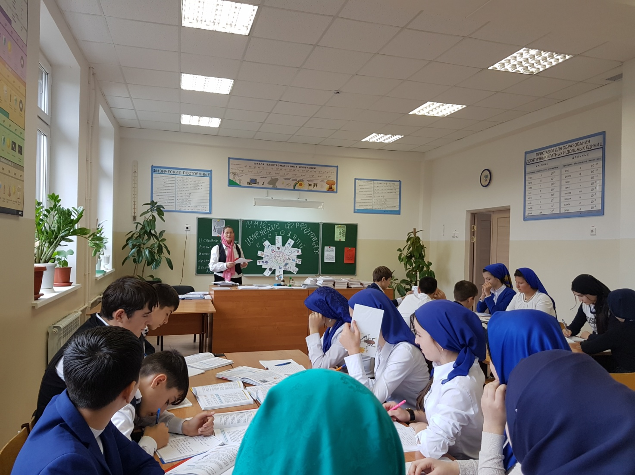

**Цель мероприятия:** развивать познавательный интерес, интерес к физике; развивать грамотную монологическую речь с использованием физических терминов; развивать внимание, наблюдательность, умение применять знания в новой ситуации; приручать детей к доброжелательному общению.

Первое задание командам - придумать название своим командам и выбрать капитанов.

В итоге сформировались команды «Юные физики», «Вектор», «Константа»,

Игра состояла из 4-х геймов.

**1 гейм** «Дальше, дальше, дальше…». Командам по очереди задавали вопросы, на которые они должны были ответить сразу. Победила команда «Константа».

**2 гейм.** Капитаны команд вытягивают листочки с кроссвордом для своих команд. Кто быстрее. Здесь лучшей была команда «Константа».

**3 гейм.** «Черный ящик». В борьбу вступают капитаны команд, которым необходимо быстро выполнить выбранные задания. Каждый капитан получает карточку, на которой зашифровано слово, обозначающее то, что находится в черном ящике. Выигрывает капитан команды «Юные физики». Капитан приносит команде 20 баллов.

**4 гейм. «Гонка за лидером».** Команда вместе отвечает на вопросы. Должны разгадать «О чем спрашивают» в первой части задания и «Закончи фразу» во второй части задания.

В таких играх не бывают проигравших. Ребята познали много нового, выходящего за пределы учебника физики.

Основные цели и задачи предметной недели достигнуты благодаря чёткому и своевременному планированию, а также ответственному отношению всех членов методической ассоциации к поставленным задачам.

Не обошлось при проведении недели и без определенных трудностей:

* это ограниченность во времени (трудно выбрать время для проведения мероприятия, не нарушив режим дня);
* большая загруженность учеников (ученикам было нелегко помимо своей ежедневной нагрузки, справиться и с заданием дня).

В дальнейшем планируется учесть все возникшие проблемы для более успешной организации межпредметной недели.

Подводя итоги межпредметной недели математики, необходимо отметить следующие положительные аспекты:

* вовлечение большого числа учащихся в общую, совместную работу по подготовке и проведению мероприятий, что способствует воспитанию у них чувства коллективизма, умение быть ответственным за принятое решение, инициативы, развитию творческой активной личности;
* содержание, методы и формы проведения мероприятий обеспечивали связь с имеющимися знаниями и умениями, овладение основными специальными умениями, методами решения типовых задач, совершенствование познавательных умений, выбор идей, логики и методов решения задач, создание условий для творческой деятельности, для уровней дифференциации, для овладения методами самоконтроля;
* выявление детей, имеющих ярко выраженное нестандартное мышление.

**Внеклассное мероприятие «Математические забавы» среди 5-х классах провела учитель математики Дадашева М.Э.**

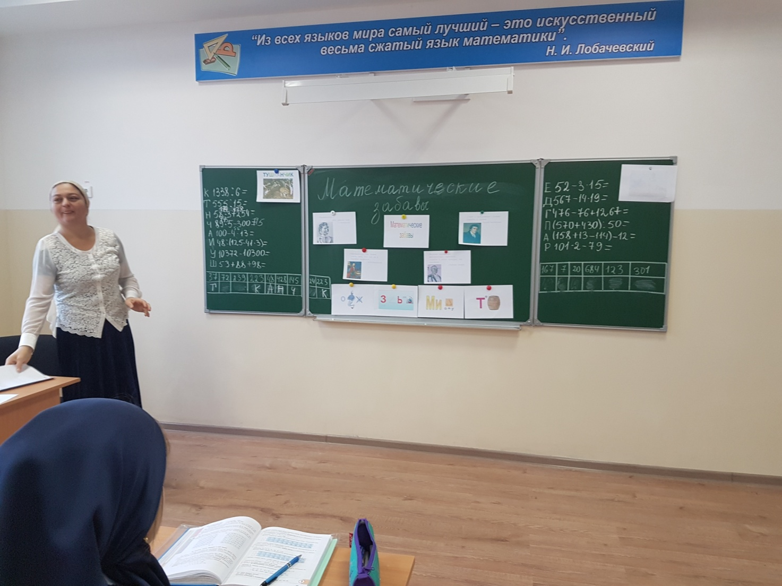

Цель мероприятия:

-способствовать развитию познавательной и творческой активности учащихся;

-воспитывать чувство юмора и смекалки, интерес к предмету математики.

Задачи:

-подготовить вопросы, интересные задачи на сообразительность из области математики;

-создать условия для проявления каждым учеником своих способностей, интеллектуальных умений;

развивать скорость мышления;

воспитывать такие качества у учащихся, как умение слушать другого человека, работать в группе.

Продуманы формы работы с учащимися: групповая и фронтальная, поэтому во время поиска решения задач командами, остальные учащиеся - это не пассивные наблюдатели, а активные участники игры. Работая в группах-командах, учащиеся должны не только назвать правильный ответ задачи, но и обосновать его, что способствует развитию логического мышления учащихся и их речи.

Реализованы условия для достижения развивающих целей, а именно во время игры учащиеся были активны, смекалисты, сообразительны на время и стремились быть лидерами и выиграть приз. Также, удалось достичь воспитательной цели, так как, безусловно, у учащихся пробудился интерес к математике в ходе состязания.

**Выводы:**

* + 1. Все мероприятия недели прошли на хорошем организационном и содержательном уровне.
    2. Можно с уверенность сказать, что предметная неделя математики прошла в атмосфере творчества, сотрудничества и показала высокую результативность.
    3. Обобщить опыт проведения математических игр и оформить папку с материалами.
    4. Проводить анкетирование учащихся по итогам недели.
    5. Разработать систему рейтинговых классов.

Всем ученикам, занявшим призовые места в мероприятиях предметной недели математики и физики, на общешкольной линейке вручены грамоты.

За активное участие в недели математики награждены грамотами:

* классы-5а,6а,8а,11а,7а,9б,9г, 8г,8в;
* учащиеся -Каимова Сабина, Арсанова Линда, Эльсиева Диана, Мустапаева Линда, Ибрагимова Эсет, Халадова Амина, Усманова Элина, Бертханов Рахим

19.11.2016г.

Руководитель МО МИФ: _________ З.И.Халадова